Паспорт
Столик установочный
для пластин
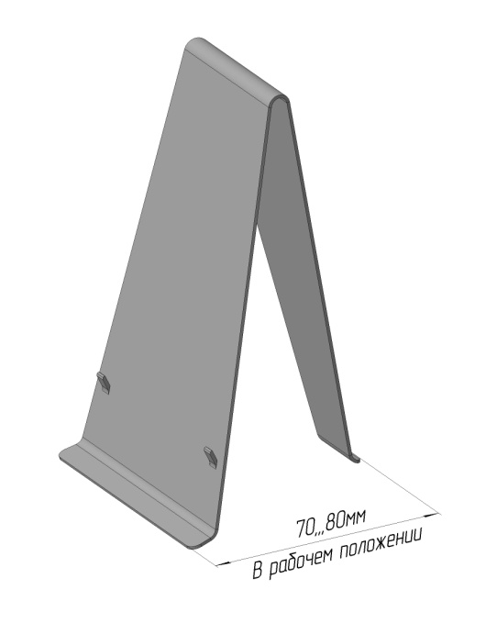
Столик установочный предназначен для установки пластин в камере для опрыскивания. Обрабатываемая пластина устанавливается на выступах столика и помещается внутрь камеры.
Размеры установочного столика, мм:
65х92х135
Материал:
нержавеющая сталь

Изготовитель: ООО "ИМИД"
350072 г. Краснодар, ул. Солнечная, д. 10
(заезд с ул. Тополиная аллея, д.10)
Телефоны:
+7(861)252-04-81
+7(861)252-04-02
Email: info@sorbfil.com

Штамп ОТК

